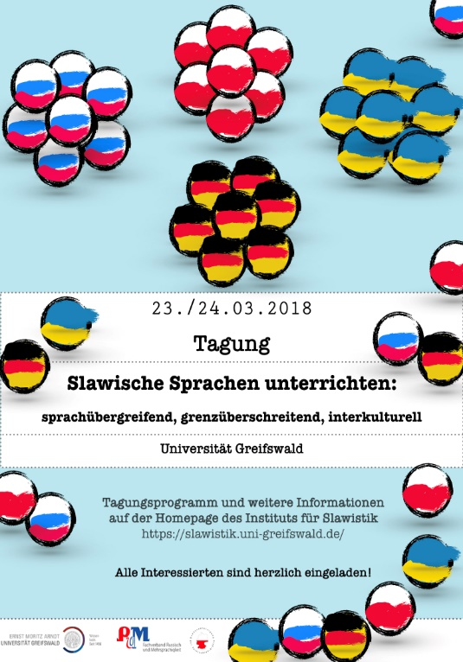
Veranstaltet von:

Institut für Slawistik der Universität Greifswald
Fachverband Russisch und Mehrsprachigkeit
Bundesvereinigung der Polnischlehrkräfte

ANMELDUNG

Name, Vorname ……………………………………...

Einrichtung …………………………………………...

Anschrift ……………………………………………....

E-Mail ………………………………………………….

Telefon/Fax …………………………………………...

Gewünschte Arbeitsgruppe:

Workshop 1
Grundlagen und Prinzipien der Curriculumentwicklung für herkunftssprachliche Lerner
Leiterinnen: Prof. Dr. Anka Bergmann (Berlin) & Dr. Natalia Brüggemann (Regensburg)

Workshop 2
Einsatz von audiovisuellen Medien im Unterricht
Leiterinnen: Vira Makovska & Dr. Tatjana Malinski (Greifswald)

Workshop 3

Zur Rolle und Vermittlung von Wortbildung im Fremdsprachenunterricht des Russischen und Polnischen
Leiterin: Dr. Katrin Bente Karl (Bochum)

Workshop 4

Differenzierung bei der Sprachmittlung: Wie geht das in der Sek I?
Leiterin: Dr. Heike Wapenhans (Berlin)

Workshop 5
Differenzieren – aber wie und wann? Umgang mit Heterogenität im Polnischunterricht in der Schule und an der Universität
Leiterinnen: Dr. Ewa Krauß (Jena/Leipzig) & Magdalena Wiażewicz (Berlin)

Workshop 6

Entwicklung der Sprechfertigkeit im Ukrainischunterricht

Leiterinnen: Dr. Svitlana Adamenko (Göttingen) & Tamara Münzer (Greifswald)

Workshop 7

Erstellung von Hörverstehensaufgaben für fortgeschrittene Lerner

Leiterin: Dr. Jule Böhmer (Hamburg)

Workshop 8

Organisation und Durchführung tandembasierten Arbeitens mit Fokus auf Förderung der Schreibkompetenz
Leiterin: Dr. Julia Kukla (Bochum)

Workshop 9
Bilder sprechen keine Sprache und doch „sprechen“ sie! Karika¬turen und Internet Memes als interkulturelle Phänomene
Leiterin: Dr. Tetyana Samostyan (Magdeburg)

Ich habe vor folgende Workshops zu besuchen:

Freitag, 23. März 2018, 16:45 Uhr – 18:15 Uhr:

Erstwunsch: 1 2 3 4 5 6

Zweitwunsch: 1 2 3 4 5 6

Samstag, 24. März 2018, 09:00 Uhr – 10:30 Uhr:

Erstwunsch: 5 6 7 8 9

Zweitwunsch: 5 6 7 8 9

